上传文字图片说明书

添加图片：
在文本编辑器中选择“图像”->“上传”->“选择文件”->“上传到服务器”->“确定”（支持图片类型：bmp、gif、jpeg、jpg、png，单张图片最大4M）
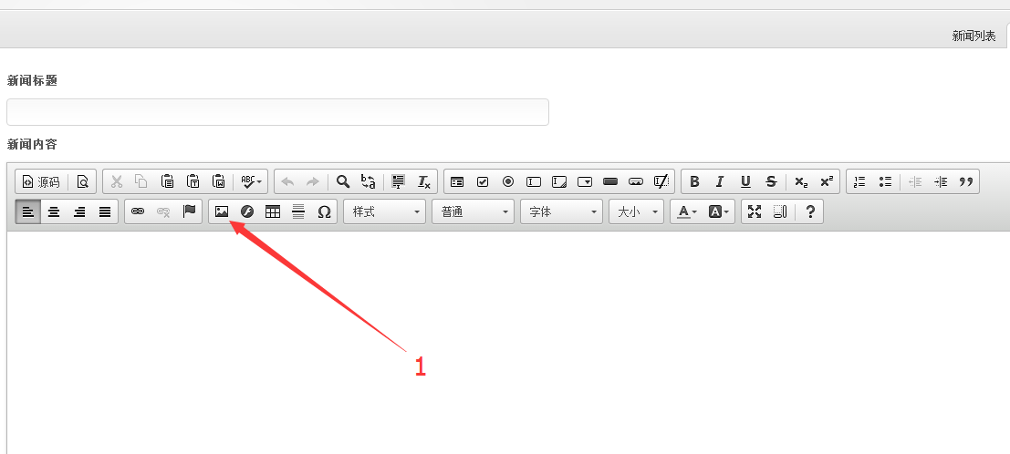

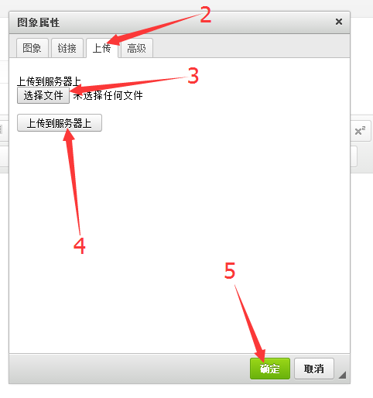
网址链接实现：
选中需要添加链接的文字->点击“插入/编辑超链接”->输入网址点击“确定”
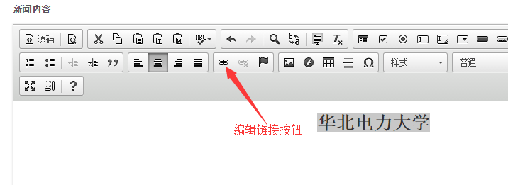
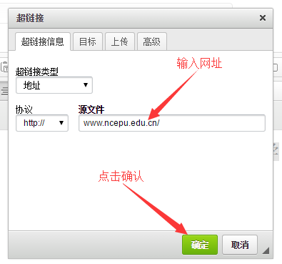
文字编辑：
文字可以直接从word上拷贝过来（注意：拷贝的文字会带部分样式），除此以外用户还可以对新闻内容的文字字体、大小、加粗进行编辑，类似word编辑
